VI. ročník Memoriálu
Rosti Čtvrtlíka
Malá scéna Divadla F. X. Šaldy v Liberci
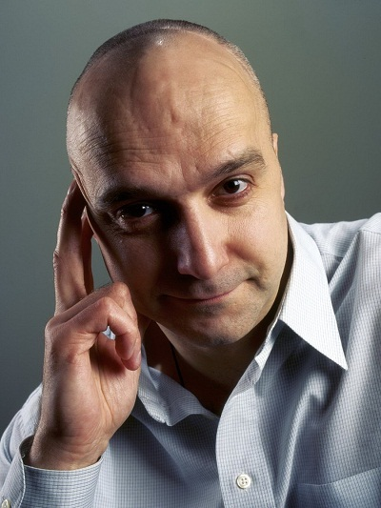
Regionální kolo Liberec, Liberecký kraj 8. 3. 2017
Rostislav Čtvrtlík se narodil 9. 11. 1963 v Olomouci. Vystudoval Střední průmyslovou školu stavební v Lipníku nad Bečvou a dále DAMU v Praze. Své první angažmá získal v Brně. Odtud přešel Čtvrtlík do Divadla pod Palmovkou v Praze a působil zde téměř 20 let.
V povědomí televizních diváků zůstává jeho hlas Chandlera ze seriálu Přátelé. Zemřel 6. 3. 2011.
Čtvrtlístek z.s. a Gymnázium Děčín jsou vyhlašovateli celorepublikové soutěžní přehlídky mladých recitátorů. Regionální kolo Memoriálu Rosti Čtvrtlíka se konalo ve středu 8. 3. 2017 na Malé scéně Divadla F. X. Šaldy v Liberci. Vystupovalo 13 soutěžících. V porotě zasedla ředitelka ředitelka Divadla F. X. Šaldy v Liberci Ing. Jarmila Levko, herečka téhož divadla Markéta Tallerová, a zakladatelka
a hlavní organizátorka celorepublikového kola soutěže Mgr. Lenka Holubcová.
V kategorii A I. místo získala Adriana Ksandrová z VOŠ a SŠ Nový Bor, II. místo David Bolech Gymnázium a SOŠPg Liberec. V kategorii B I. místo Ester Merunková a Filip Novák z Gymnázia Dr. Antona Randy Jablonec nad Nisou. II. místo Mariana Staffenová a Jakub Müller taktéž z Gymnázia Dr. Antona Randy Jablonec nad Nisou.
Recitátoři umístění na prvních dvou místech postupují do celorepublikového finále, které se koná 20., 21. dubna 2017 v Městském divadle Děčín.
Děkujeme za záštitu primátorovi statutárního města Liberec Tiboru Batthyánymu hejtmanovi Libereckého kraje Martinu Půtovi. Všem partnerům a sponzorům děkujeme
za podporu.
Mgr. Janeta Benešová, 13. 3. 2017, Praha
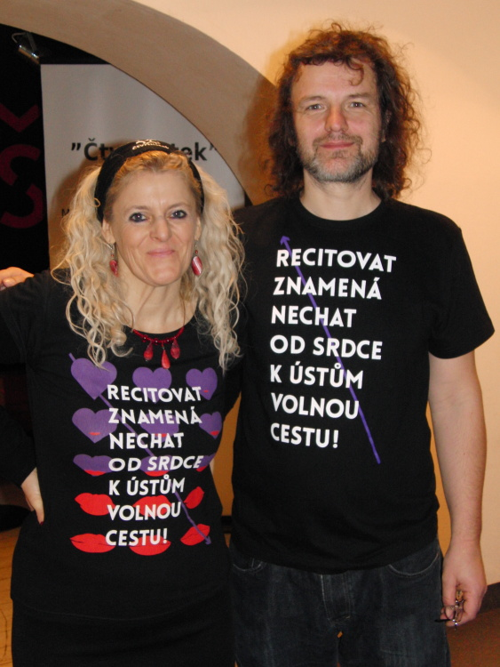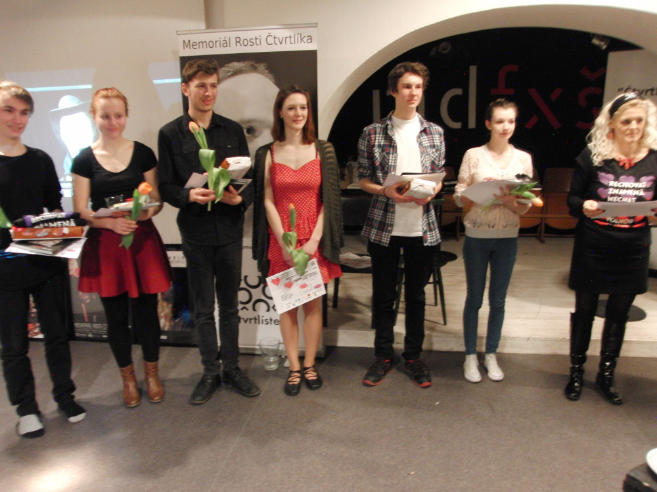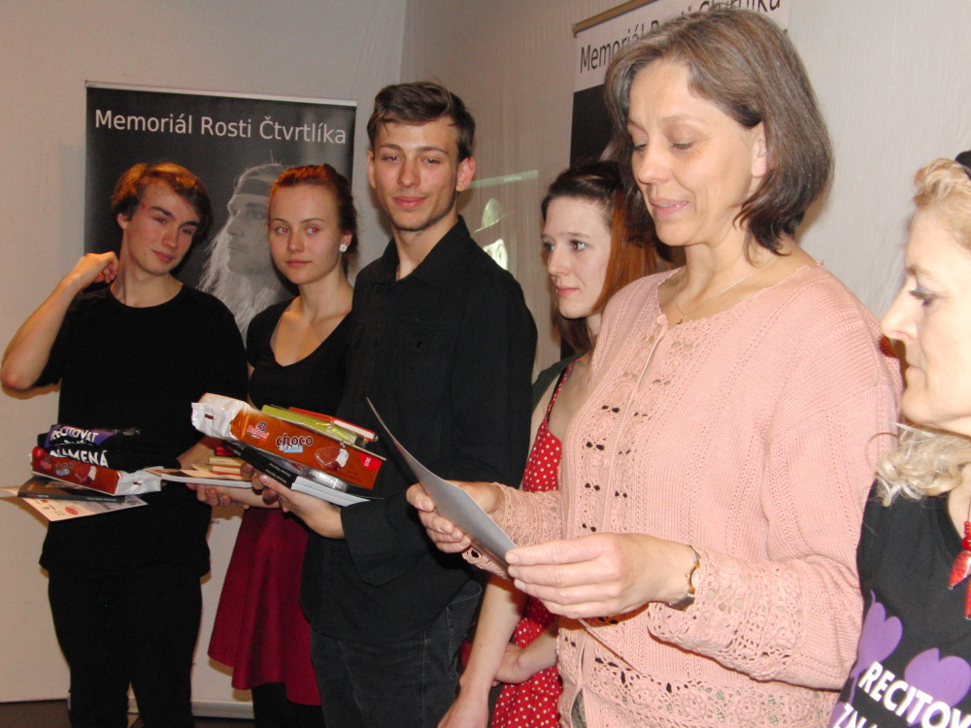

Organizátoři soutěže, ocenění studenti, Filip Novák a Ester Merunková, Jakub Müller a Mariana Staffenová - ocenění studenti s porotkyní a herečkou Markétou Tallerovou.
Foto: Lucie Benešová

